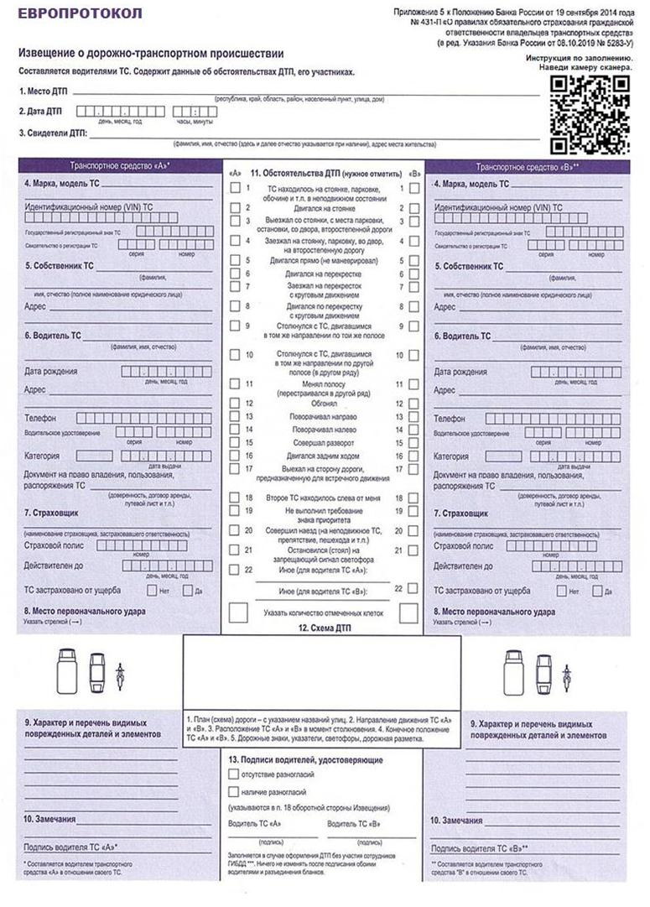 [ЕВРОПРОТОКОЛ](https://newduster.ru/info/evroprotokol)

